تلخيص مقال بعنوان:تطبيقتكنولوجياالمعلوماتفيالجزائربينمحدداتالقبول ومقاومةالتغيير: دراسةميدانية
لكحل سلاف، بروك نسيبة، ناصر سلمى.الفوج: 04.أ.خــــــــان أحــــــــــــــــــــــلام.
- الكلمات المفتاحية:
- التكنولوجيا:
هي مجموعة من الآلات والمعدات والتقنيات والمعارف العلمية والأفكار والوسائل التي يعتمد عليها الإنسان لتحقيق حاجياته في بيئة اجتماعية.
- تكنولوجيا المعلومات:
هي الجهود الإنسانية وطرق التفكير المستخدمة لنقل المعلومات والمهارات والخبرات والعناصر البشرية وغير البشرية المتاحة من خلال اكتشاف وسائل تكنولوجية تساعد في عملية إيصال المعلومات عبر العملية الاتصالية التي يتم بمقتضاها تفاعل بين مرسل ومستقبل ورسالة في مضامين اجتماعية معينة،
- مقاومة التغيير:
ظاهرة تؤثر على عملية التغيير، والتأثير يمكن أن تكون بطريقة تأخير عملية البدء بالتغيير أو إبطاء أو إعاقة عملية تنفيذ التغيير، أو زيادة الوقت، والتكلفة المطلوبة لعملية التغيير، وعلى الرغم من ذلك فإن مقاومة التغيير يمكن أن تكون إيجابية، لأنها تساعد القيادة على تبني رؤية متعددة الجوانب.

- محددات قبول تكنولوجيا الإعلام والاتصال في المؤسسات:
- نموذج DAVISلقبولالتكنولوجيا
- النظريةالموحدةلقبولواستخدامالتكنولوجيا

- تعريفمقاومةالتغيير:
- فيمعناهاالتقليديهي: موقففرديأوجماعي،بوعيأوبغيروعي،يتجلىبمجردطرحفكرةللتغييرنحووضعجديدوبالتاليفإنهمثلموقفاسلبيامنقبلالموظفينفيمواجهةأيتغييرفيالسيرورةالعاديةللعمل.
- أمافيمعناهاالحديثفهي: ردالفعلالذييبديهالأفراداتجاهعمليةالتحول،وهوالعاملالأهمفيتحقيقالتوازنبينحاليتيالاستقراروالتغيير،وغالباماتظهرلتفاديحالتيالركودالمستمرأوالتغييرغيرالمبرر.

- تعريف مقاومة التغيير المرتبطة بإدراج تكنولوجيا الإعلام والاتصال في المؤسسات:
- هيموقفسلبييبديهالعاملونإزاءتوظيفتكنولوجياالإعلاموالاتصالفيالمؤسسة.
- هيجميعالمواقفالتتتراوحبينالسلبيةواللامبالاةإلىالاحتجاجالعدوانيوالتييطورهاالعاملونبناءعلىتقديراتهمالذاتيةللتهديداتالتيتصاحبتوظيفتكنولوجياالإعلاموالاتصالفيالمؤسسةعلىمصالحهموطريقةأدائهملأعمالهم.
- أسباب مقاومة التغيير بإدراج تكنولوجيا الإعلام والاتصال في المؤسسات:
نذكر:
- عدمالشعوربالأمانوالشعوربالخطروالخوفمنالتغييرمعتغييرالروتينالقائم
- الخوفمنعدمالقدرةعلىتنفيذالتغيير.
- الخوفمنفقدانالمكافآت.
- الخوفعلىالعلاقاتالاجتماعية.
- الخوفمنفقدانالسلطة.
- عدمفهمالتغييروعدمالقدرةعلىتنفيذه.
- عدمواقعيةبرامجالتغيير.
وفيمحاولةلتخصصهذهالأسبابعلىموضوعتكنولوجياالمعلومات،قسمالباحثونأسبابمقاومةالتغييرإلى:
- أسبابترجعإلىالموظفينأنفسهم:
- رفضالموظفيناستخدامهذهالتقنياتالجديدة.
- التخوفالأساسيمنأنتحتلهذهالوسائطالتكنولوجيةمكانهمفيالمستقبلخاصةمعظهوروظائفجديدةكالتعليمالإلكتروني،الصحةالإلكترونية،التجارةالإلكترونية.
- أسبابترجعإلىمراكزاتخاذالقرار:
- تتحججالإدارةالعليادائمامنأنالاستثمارفيهذهالوسائطيؤديإلىزيادةالتكلفةالمالية.
- صيانةومراقبةهذهالأجهزةبشكلمستمر.
- الشفافية.
- النماذجالتياهتمتبمقاومةإدراجتكنولوجياالإعلاموالاتصالفيالمؤسسات:
لفهمأكثرلظاهرةمقاومةالتغييرالمرتبطةبإدراجتكنولوجياالإعلام،تمتطويرالعديدمنالنماذجالتياهتمتبالكشفعنتصورموضوعيمنهجيلكيفيةتطورسلوكياتالعامليننحومقاومةإدراجتكنولوجياالمعلومات،وقبلالتطرقلهذهالنماذجتوجبذكربعضالملاحظاتبأنهافيمايلي:
- ليسهناكنموذجواحدصالحلتفسيرجميعأشكالمقاومةإدراجتكنولوجياالمعلوماتخصوصاأنبعضالنماذجتمتطويرهاوفقخصوصيةالبيئةوالمنظمةالتيأجريتفيهاالدراسة.
- بعضالنماذجاهتمتبالأسبابالمؤديةإلىمقاومةالتغيير،وليسإلىكيفيةقيامهذهالظاهرة.
- اهتمتبعضالنماذجبسلوكالأفرادوبعضهابالجماعاتوركزتغيرهاعلىالمنظمةبصفةعامة.
وهذه النماذج هي:
- نموذجMarkus والبعدالسياسي:طور من طرف Markus بعد سلسلة أبحاث خصصها لدراسة مقاومة التغيير على مستوى الجماعة.
وحسب هذا النموذج المقاومة لا تنشأ من الأفراد في حد ذاتهم ولا من طبيعة التكنولوجيا او نظام المعلومات المدرج، بل مصدرها التكتيكات السياسية المتولدة جراء محاولة إدراج التكنولوجيا، حيث أن فقدان القوة والسلطة هي أهم عوامل تطوير سلوكيات مقاومة التغيير.
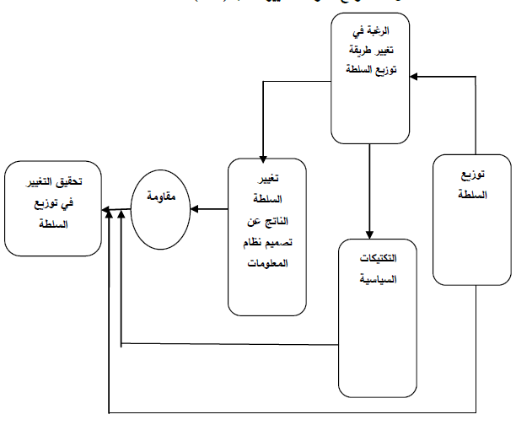
- نموذج Joshi عدالة-إدراج:حسب هذا النموذج يرى الباحث انه لا وجود بالضرورة مقاومة لكل تغيير، إنما تتحدد سلوكيات العاملين بطبيعة تقديرهم للتغيير، فالتغييرات ذات التدير الإيجابي لا يتم مقاومتها بل قد يرحب بها، بينما التغييرات التي يتم تقديرها على أنها سلبة هي التي تولد سلوكيات مقاومة التغيير.
ينتج عن هذا النموذج اختلاف موقف العاملين باختلاف تقديراتهم ومواقفهم ومقارناتهم، ومن خصائصه أنه يعطي تفسيرا لظروف قبول تكنولوجيا المعلومات كما يفسر حالة مقاومة التغيير الى جانب اهتمامه بالجانب الجزئي ممثلا في سلوك الفرد، كما يهتم بالجانب الكلي الذي يخص الموقف الشامل للمنظمة.
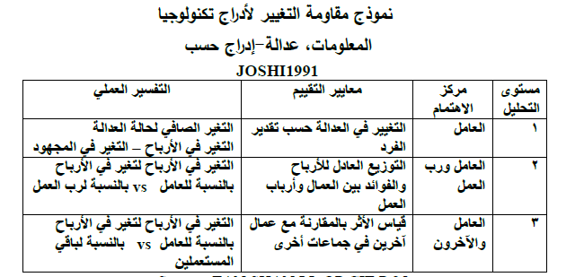
- نموذجLapoint et Rivardوالبعدالإجرائي: ينظرهذاالنموذجإلىمقاومةالتغيير كمساريتطورمعالوقت،مسايعنيتغييراخمتواصلافيالسلوك،فضلاًعنإمكانيةتغيير موضوعمقاومةالتغيير،وكذامضمونمقاومةالتغيير.
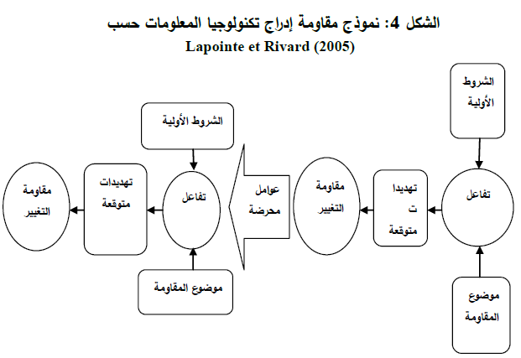

ركز هذا النموذج على موضوع التفاعل بين الشروط الأولية وموضوع المقاومة، والتي تمكن من صياغة معنى لطبيعة التهديدات التي يمكن أن تشكلها تكنولوجيا الإعلام والاتصال بالنسبة للعاملين والمنظمة، كما أشار إلى عنصر العوامل المحرضة التي تشكل عنصر ربط بين مختلف مستويات مقاومة التغيير ومراحله.
من ميزاته أنه تطر لمختلف مستويات التحليل، الفرد والجماعة والمنظمة، والتداخلات بين مختلف عناصر مقاومة التغيير لإدراج تكنولوجيا الإعلام والاتصال التي تم التطرق لها سابقا.

